**新 书 推 荐**

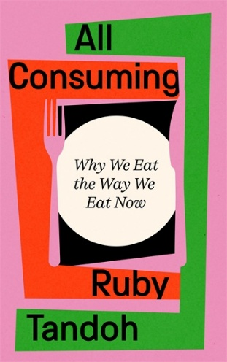**中文书名：《操控味蕾：我们为何如此饮食》**

**英文书名：ALL CONSUMING: Why We Eat the Way We Eat Now**

**作 者：Ruby Tandoh**

**出 版 社：Profile Books**

**代理公司：ANA/Jessica**

**页 数：288页**

**出版时间：2025年9月**

**代理地区：中国大陆、台湾**

**审读资料：电子稿**

**类 型：餐饮图书**

**内容简介：**

**知名美食作家鲁比•坦多（Ruby Tandoh）揭秘：究竟是什么在塑造我们的味蕾，以及它如何影响我们的生活。**

过去的一个世纪里，人们的饮食习惯发生巨变：超市货架影响着我们的购物偏好、米其林星级餐厅定义着美食标准、像《厨艺大师》（MasterChef）这样的烹饪真人秀节目每次播出都让观众目不转睛。流行趋势正不断重塑我们的口味。曾经，食物只是日常生活的一部分，现如今，它如何能变成主导我们欲望的存在？我们又为什么会去追逐那些新潮流行的美食呢？

从餐厅门口排起的越来越长的队，到冰淇淋创新的黄金时代（例如：维也纳冰淇淋蛋糕的波浪造型）；从珍珠奶茶的意外风靡，到Instagram上出现的美食博主们，鲁比•坦多这次做的美食文化探索极富创意，她将带领我们重新思考——我们的味觉是如何被塑造的？它真的属于我们自己吗？

Youtube本书简介：<https://www.youtube.com/watch?v=_ORzRRtfGIk>

**作者简介：**

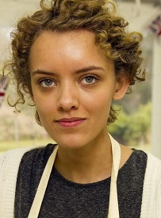

**鲁比·坦多（Ruby Tandoh）**是一位美食作家，曾为《纽约客》（*New Yorker*）、《卫报》（*Guardian*）、《口味》（*Taste*）、《美食与美酒》（*Vittles and Vine*）等杂志撰稿。作为2013年英国烤肉大赛进入决赛的选手，她出版了《吃吧！》（EAT UP!），一本关于吃的乐趣的书，以及另外三本烹饪书——《面包屑》（*Crumb*）、《味道》（*Flavour*）和《烹饪，随心所欲》（*Cook As You Are*）。当她不做饭或写作时，她喜欢看真人秀，听播客。

**媒体评价：**

“直言不讳，给人以无限启发。”——奈杰尔·斯莱特（Nigel Slater）

**目录：**

前言

一、家庭烹饪

二、品味缔造者

三、食谱以外的事

四、冲动消费

五、快餐食品

结语

**感谢您的阅读！**

**请将反馈信息发至：版权负责人**

**Email**：[**Rights@nurnberg.com.cn**](mailto:Rights@nurnberg.com.cn)

安德鲁·纳伯格联合国际有限公司北京代表处

北京市海淀区中关村大街甲59号中国人民大学文化大厦1705室, 邮编：100872

电话：010-82504106, 传真：010-82504200

公司网址：[http://www.nurnberg.com.cn](http://www.nurnberg.com.cn/)

书目下载：<http://www.nurnberg.com.cn/booklist_zh/list.aspx>

书讯浏览：<http://www.nurnberg.com.cn/book/book.aspx>

视频推荐：<http://www.nurnberg.com.cn/video/video.aspx>

豆瓣小站：<http://site.douban.com/110577/>

新浪微博：[安德鲁纳伯格公司的微博_微博 (weibo.com)](https://weibo.com/1877653117/profile?topnav=1&wvr=6)

微信订阅号：ANABJ2002

